
FACULDADE DOM PEDRO II
BACHARELADO EM SISTEMAS DE INFORMAÇÃO

George Santos

Django: Web Framework

Salvador
2015.2
George Santos

Django: Web Framework

Projeto de Pesquisa apresentado ao Curso de Bacharelado em Sistemas de Informação, Faculdade Dom Pedro II, pela turma como requisito parcial para avaliação da disciplina Tópicos I.

Orientador: Prof.Pedro.

Salvador
2015.2

- Introdução
Este trabalho visa apresentar um manual de fácil entendimento para instalação e posteriormente desenvolvimento de uma pequena aplicação com o Web Framework Django. Demostrando sua facilidade e flexibilidade na construções de aplicações web.

- Python

  - Historia do Python

O Python é originário da dácada de 1980 e seu principal objetivo é ser legível por seres humanos, por isso ele pare muito mais simples que as outras linguagens de programação. Essa característica torna Python uma excelente escolha como primeira linguagem de programação.

  - Instalação no Windows
Para instalar o Python no Windows, deve-se acessar o website oficial do Python https:// www.python.org/downloads/release/python-343/. O arquivo a ser baixado dever ser com extensão *.msi.
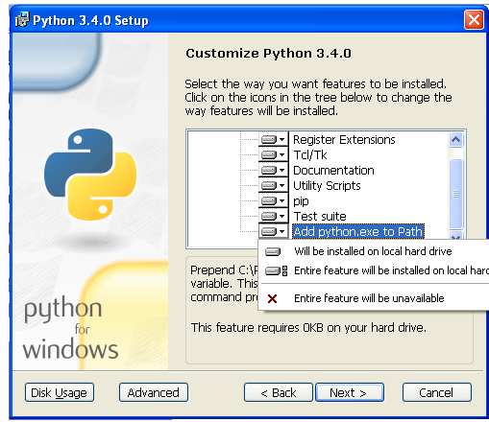

  - Instalação no Linux

Provavelmente o python já esteja instalado em sua distribuição Linux. Para verificar a instalação abra o Terminal(Ctrl+Alt+T) e execute o seguinte comando:

Python 2.X
$hostname → python –version
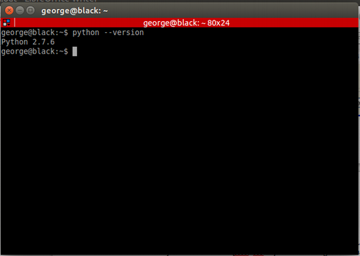

Python 3.X
$hostname → python3 –version

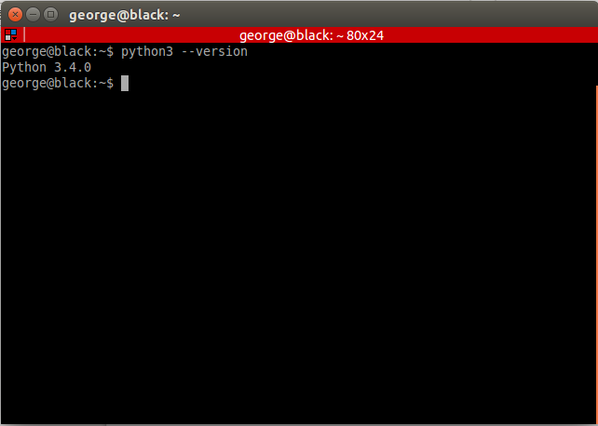

Caso o Python não esteja instalado na sua distribuição, você pode executar a instalação usando o gerenciador de Pacotes de sua distribuição.

Debian e derivados.
$hostname-> sudo apt-get install python3.4

CentOs e derivados.
$hostname-> yum install python3.4 ou dnf install python3.4

- O que é Django

Django é um web framework gratuito e de código fonte aberto escrito em Python, é um conjunto de componentes que ajuda a desenvolver sites de forma mais rápida e mais fácil. Desenvolvido em 2005 na Word online, Laawrence, no Kansas, como maneira de os repórteres criarem conteúdo para Web rapidamente. Desde então, ele tem sido usado por organizações que trabalham com publicações como The Washinthon Post (http://www.washingtonpost.com), The Gruardian (http://www.theguardian.com) e Globo (http://www.globo.com). Esse aspecto do Django pode dar a impressão de seu propósito principal seja a publicação de conteúdo web ou que o Django seja um Sistema Gerenciador de Conteúdo. Entretanto, é possível desenvolver qualquer tipo de sistema web utilizando o Django, um bom exemplo é o site da NASA(https://www.nasa.gov/).
Django é baseado no Design Pattern MVC, o framework Django proporciona alta produtividade e simplicidade em ambientes de desenvolvimento web.

- Editor de Código Fonte

O editor de código fonte que usaremos nesse tutorial é o Pycharm Community Edition. Existem diversos editores de código que podemos usar, neste quesito a escolha é pessoal de cada um. Podemos citar alguns como exemplos para que você possa fazer a melhor escolha na hora do desenvolvimento.

Pycharm Community Edition (Todos SO)
url: https://www.jetbrains.com/pycharm/download/

Sublime Text
url: http://www.sublimetext.com/2

Atom
url: https://atom.io/

Visual Studio Community 2015 (Apenas Windows)
url: https://www.visualstudio.com/pt-br/products/visual-studio-community-vs.aspx

- Instalação do Django

Para iniciar a instalação do Django é preciso configurar um Ambiente Virtual também conhecido como virtualenv. O virtualenv será necessário para manter nosso ambiente de desenvolvimento organizado.
Então, para este tutorial vamos criar um diretório chamado djangodemo através do virtualenv, cada diretório criado com o virtualenv é uma aplicação isolada para o compilador Python. Assim, é possível ter diferentes configurações para diferentes projetos em uma mesma maquina física ou virtual.
Tudo que você precisa fazer é encontrar o diretório que deseja executar seu projeto e inserir o seguinte comando via Terminal.

Linux
$hostname-> mkdir djangodemos && cd djangodemo
$hostname-> python3 -m venv myvenv
Windows
C:\Usuário\Nome\djangodemo> C:\Python34\python -m venv myvenv

O comando acima criará um diretório com nome myvenv dentro do diretório djangodemos, a estrutura do mesmo deverá ser parecido com essa:
Linux
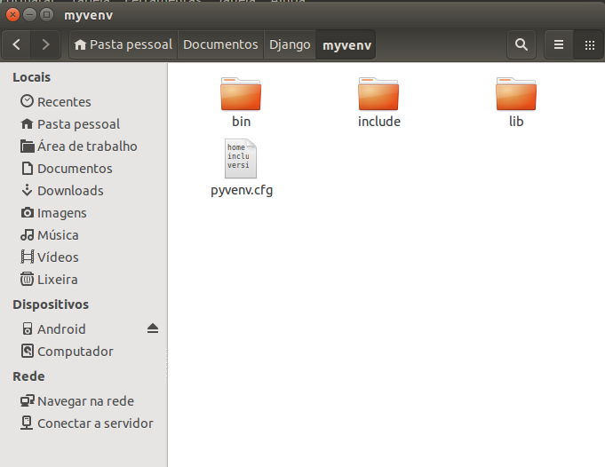

Windows

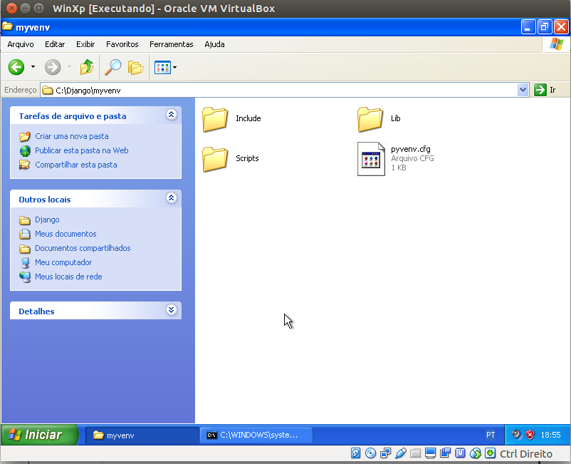

O nome myvenv pode ser substituído por qualquer nome de seu interesse, o nome myvenv é apenas para fins didáticos.
O próximo passo é ativar seu virtualvenv, o mesmo pode ser feito com os seguintes comandos:

Linux
$hostname-> source djangodemo/bin/activate
ou
$hostname-> . djangodemo/bin/activate
Windows
C:\Usuário\Nome\djangogirls> myvenv\Scripts\activate

Após ativar sua virtualenv, o Terminal deverá mudar o sufixo da (myenv)$hostname-> no linux ou (myenv)C:\seudiretorio no Windows. A partir de agora qualquer comando inserido será isolado apenas a sua virtualenv.

Agora que já temos nossa virtualvenv criado podemos instalar o Django, para instalar o django em seu diretório basta executar o seguinte comando:

Linux
(myvenv)$hostname-> pip install django
Windows
(myvenv)C:/diretorio pip install django

O comando acima instala a ultima versão estável do Django, caso deseje instalar uma versão especificar basta inserir o parâmetro '==' e passar o numero da versão que deseja instalar.

Linux
(myvenv)$hostname-> pip install django ==1.7
Windows
(myvenv)C:/diretorio pip install django ==1.7

- Criando Esqueleto de um Projeto Django

O primeiro passo para criar um projeto em Django é basicamente rodar alguns scripts fornecido pelo framework. Basicamente, será criado um esqueleto de nosso projeto após a execução desses scripts.
O nome de alguns arquivos e diretórios não devem ser alterados, pois o django utiliza essa estrutura para gerenciar o projeto criado.
Lembre-se de está com a sua virtualenv ativa antes de executar qualquer comando no Django.
Para criar nosso projeto devemos execultar o comando startproject:

Linux
(myenv)$hostname-> django-admin startproject mysite
Windows
(myenv)C:/diretorio django-admin startprojet mysite

Vamos analisar alguns scripts Django importantes na hora de criação do nosso projeto:
Django-admin.py é um script que irá criar os diretórios e arquivos para você. Agora, você deve ter um diretório estruturado da seguinte forma:
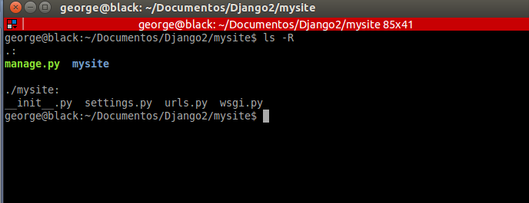

manage.py é um script que ajuda com a gestão do site. Com isso seremos capazes de iniciar um servidor de web no nosso computador sem instalar nada, entre outras coisas.
O arquivo settings.py contém a configuração do seu site.
O aquivo urls.py contém uma lista dos padrões usados por urlresolver.

- Banco de Dados

Há um monte de software de banco de dados diferente com disponibilidade para Django. Nativamente o Django suporta os seguintes bancos de Dados, Mysql, PostgreeSql, Oracle e Sqlite3. Caso deseje utilizar outro banco que não esteja nessa lista o python disponibiliza conexão via ODBC, basta configurar a conexão ODBC do seu banco de dados preferido e conectá-lo com python nativo.
O banco utilizado nesse manual será o Sqlite3, o mesmo já vem instalado quando baixamos o Django via pip, e sua configuração pode ser vista no arquivo settings.py:

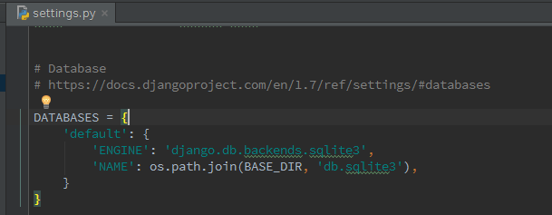

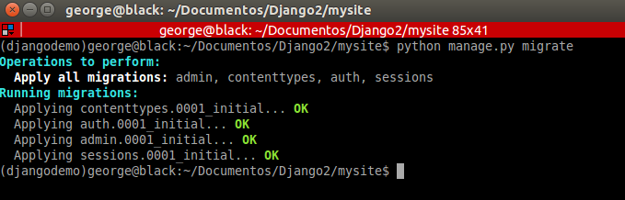
Para criar o banco de dados em nosso projeto, precisamos digitar o seguinte no Terminal: python manage.py migrate (Precisamos estar no diretório que contém o aquivo manage.py djangodemo). Se o comando funcionar corretamente teremos a seguinte saída no Terminal:

A partir desse momento já temos nossa aplicação Django com o esqueleto criado e podemos testa la e ver como está ficando. Para o mesmo executamos o seguinte comando no Terminal: python manage.py runserver.
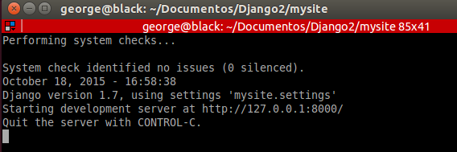
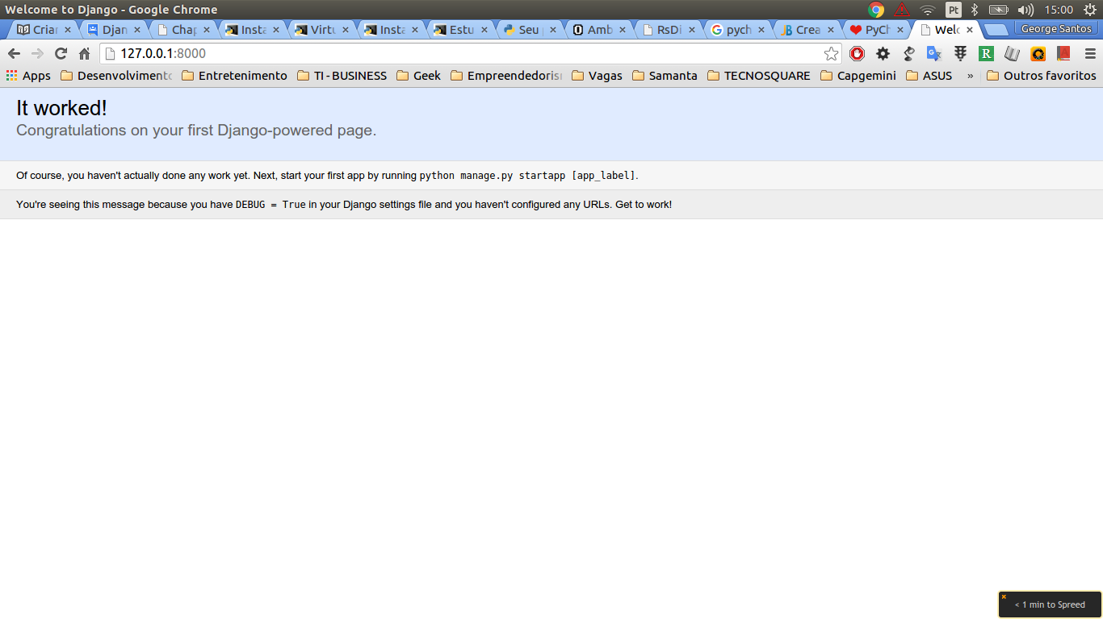

- Criando uma Aplicação

Vamos criar um app que vai utilizar a estrutura criada anteriormente, devemos usar o seguinte comando: python manage.py startapp blog. Depois de criamos nosso App devemos informar ao Django através do arquivo settings.py, alterando a variável INSTALLED_APPS.
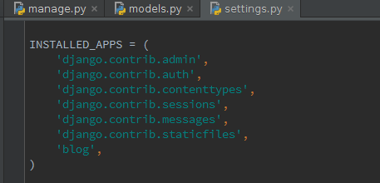

Após criar nosso App devemos criar o nosso primeiro Model dentro da nossa aplicação. Acesse o diretório blog que foi criando dentro da pasta mysite, e abra o arquivo models.py em seu editor de código preferido, neste exemplo iremos usar o Pycharm.
Ele deverá ter as seguintes características:
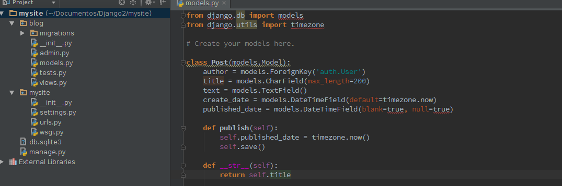
Agora que criamos nosso modelo é preciso sincronizado com o banco de dados. Para que isso acontece bastar executar o seguinte comando: python manage.py makemigrations blogs:
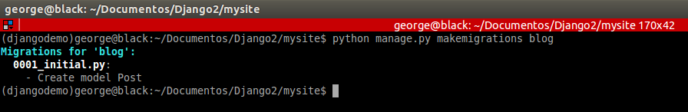
O comando acima faz com que o Django prepare um arquivo de migração que deve ser associado ao banco de dados com o seguinte comando:python manage.py migrate blog.
A saída deve ser parecida com essa:
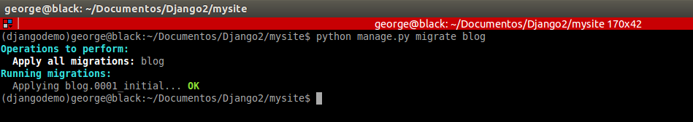
Para que possamos adicionar, editar e remover postagens devemos registrar nosso Modelo no arquivo de Administração do Django:
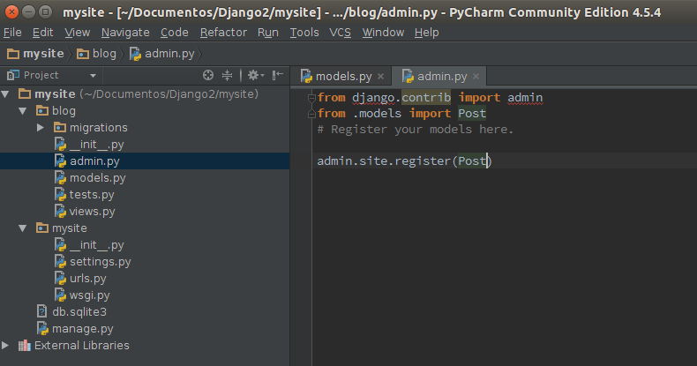

Antes de rodar nossa aplicação e verificar nossa classe Post devemos criar um SuperUsuario no Django: python manage.py createsuperuser:
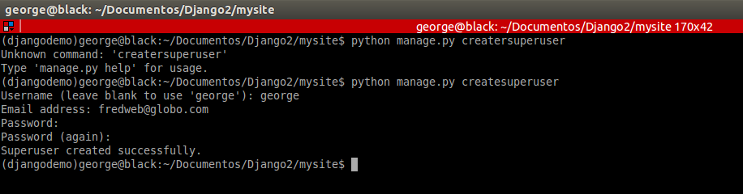
Agora devemos executar nossa aplicação: python manage.py runserver, e acessar o seguinte caminho http://127.0.0.1:8000/admin:
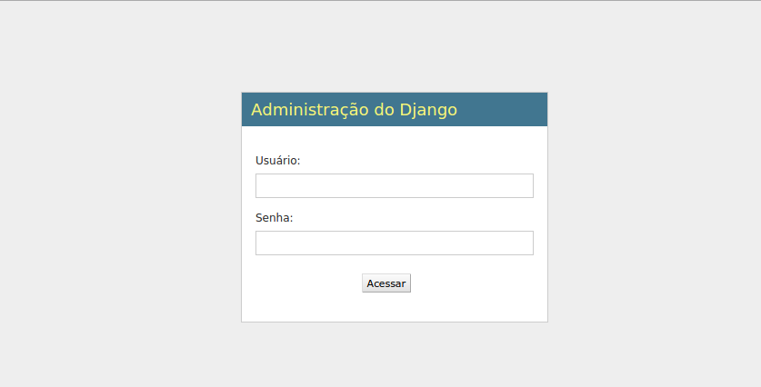
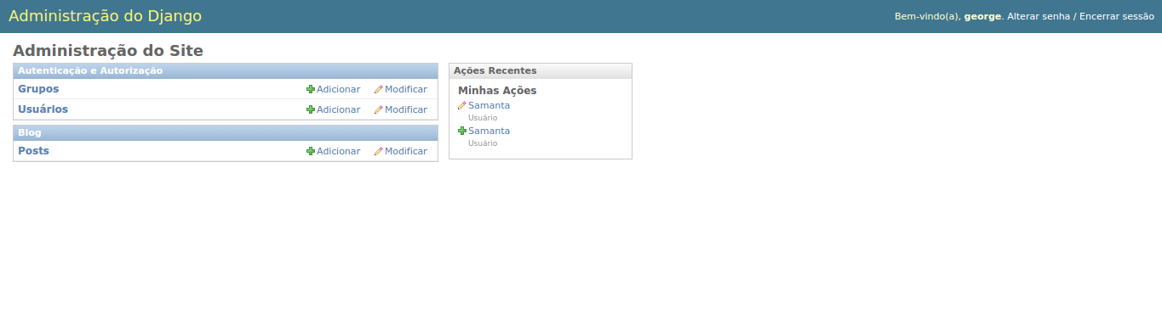

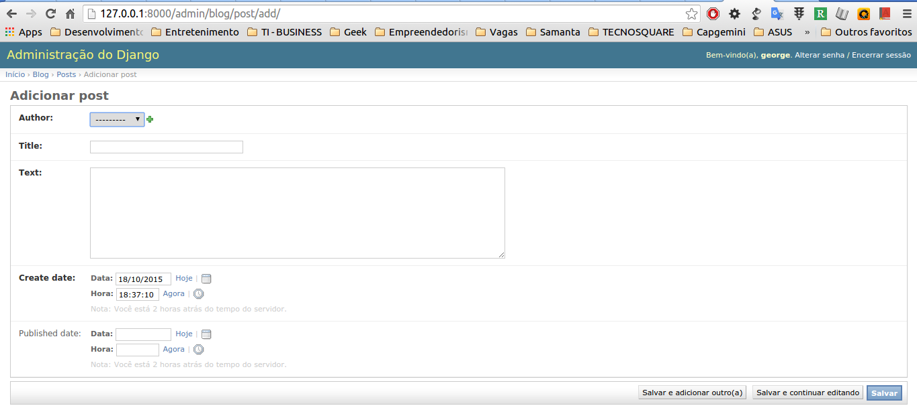

Agora que já temos nossa área adm criada, vamos começar a criar nossa primeira Web Page. Antes disso devemos configurar a url responsável pelo acesso a essa pagina, o arquivo a ser modificado dever ser o seguinte /mysite/urls.py. Devemos incluir uma regra que ao acessar nosso sistema sejamos direcionado para a área de blog citada anteriormente:

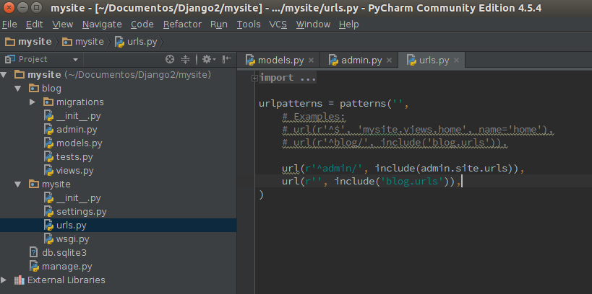
Depois devemos criar um arquivo de urls.py dentro do nosso diretório /blog/urls.py. Ele deve ter o seguinte código:
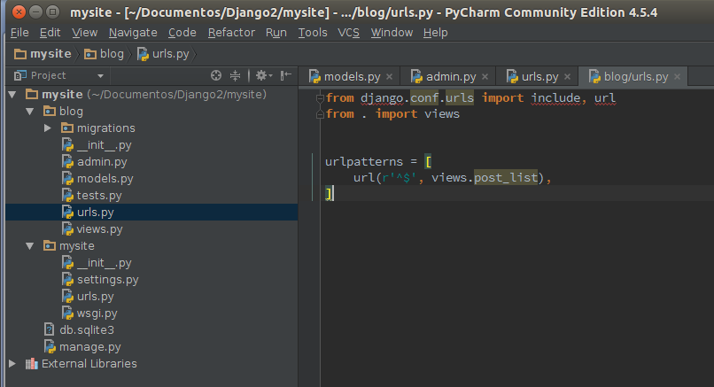
Dentro do diretório blog devemos criar a seguinte estrutura de pasta: /templates/blog:
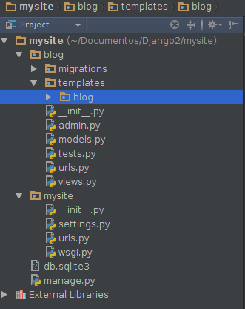

Depois devemos criar um arquivo html dentro do novo diretório criado: post_list.html
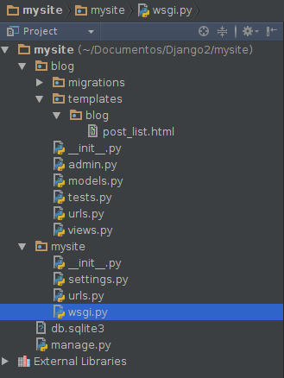

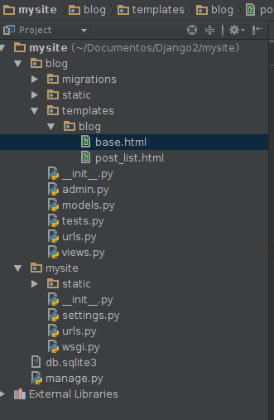
Criaremos também um arquivo chamado base.html, ele funcionara como um template parecido com o conceito de master Page do Asp.net.

Base.html:

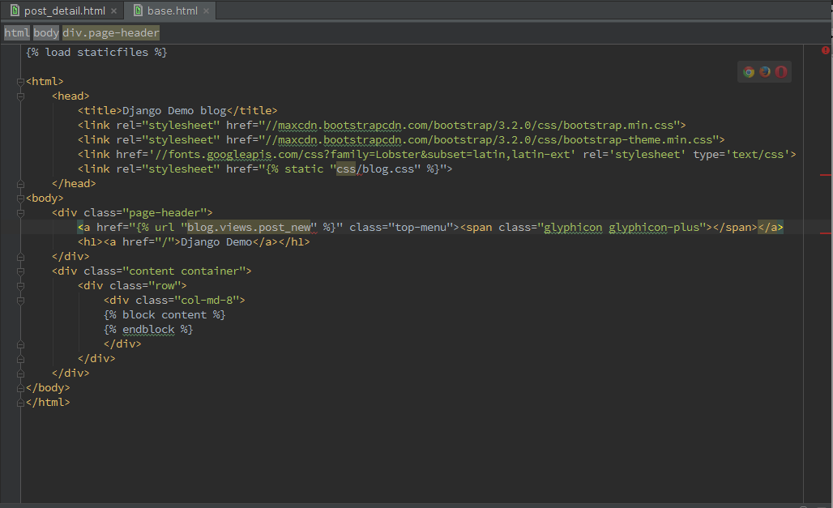
post_detail.html:

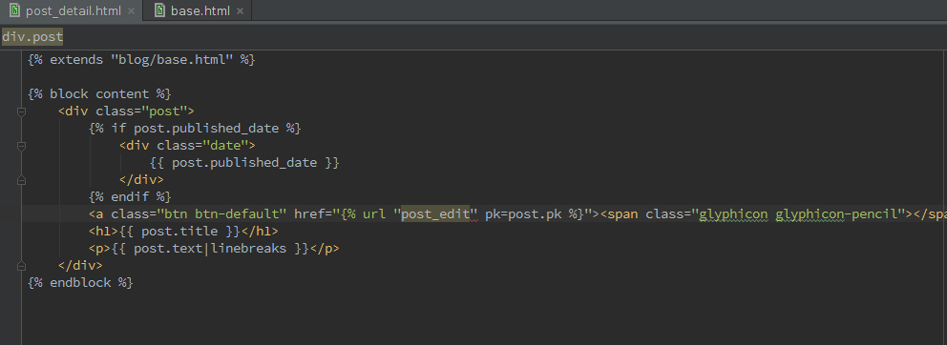
Devemos incluir o seguinte bloco de código no nosso arquivo views.py:

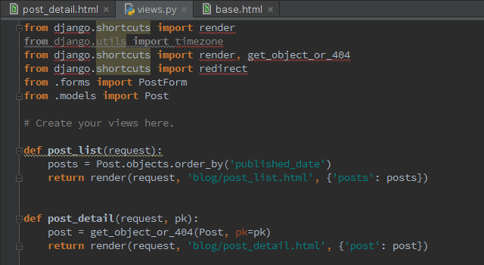
Para dar uma aparência melhor a nossa aplicação devemos criar um arquivo de css /static/css/blog.css:

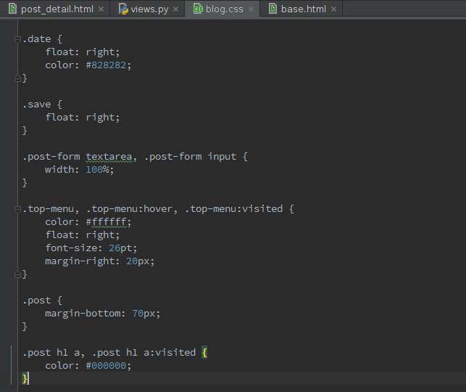

Feito isso já teremos nossa aplicação básica com uma navegação simples, ele deve ser mais ou menos assim:
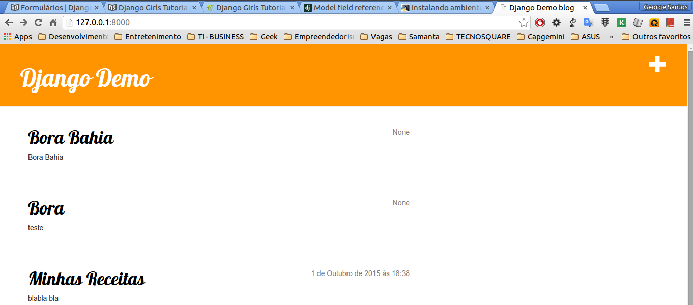

- Conclusão

Este foi um pequeno exemplo do potencial do framework Django, daqui pra frente caso tenha ficado alguma duvida a documentação do Django é muito extensa e pode ajudá-lo no desenvolvimento de seu projeto. Apesar de todo o projeto ter sito feito na linha de comando a ferramenta Visual Studio possibilita toda essa tarefa de forma automatizada. Apesar de toda tarefa de configuração ser manual o processo de desenvolvimento é bem tranquilo depois de 100% configurado.
O projeto feito nesse manual estará disponível no gitHub e pode ser acessado no seguinte endereço

- Referencias Bibliográficas

Django Oficial: https://www.djangoproject.com/ acessado em: 18/10/2015
Django Girls: https://djangogirls.org/ acessado em: 18/10/2015
DjangoTeca: http://www.djangoteca.info/ acessado em 18/10/2015

